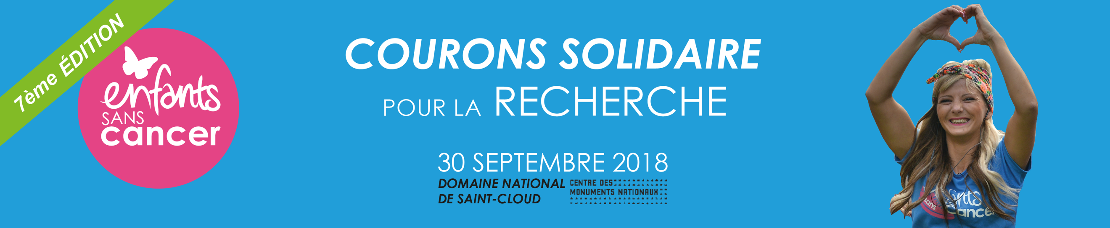

Cher amis, chers collègues,

J'ai décidé de participer à la course « Enfants sans Cancer », le 30 septembre prochain. Cette course solidaire, organisée par l’association Imagine for Margo, a pour objectif de collecter des dons pour financer la recherche contre le cancer des enfants. C’est devenu la plus grande course caritative pour une cause en France !

On ne parle que très peu du cancer des enfants… Pourtant, le cancer est la première cause de décès par maladie chez les enfants en France et en Europe. 1 enfant sur 440 développe un cancer avant 15 ans. Chaque année, en France, 2 500 enfants et adolescents sont diagnostiqués d’un cancer et 500 en meurent.
Accélérer la recherche sur les cancers pédiatriques est donc une priorité pour mieux soigner le cancer des enfants et leur donner accès à des traitements innovants.

Je courrai le 30 septembre pour soutenir ce magnifique mouvement de solidarité. Mais pour cela je dois collecter un minimum de 200 euros (mettre 100 euros pour les participants de moins de 18 ans et les étudiants).
C’est pourquoi je fais appel à votre générosité !

100% des dons collectés seront affectés à la recherche. Cette année les dons financeront des programmes de recherche dans deux domaines de pointe : l’IMMUNOTHÉRAPIE et le BIG DATA.

1. BEACON-IMMUNO, un nouveau bras de traitement dans l'essai BEACON qui porte sur les neuroblastomes à haut risque et en rechute,

2. UN PROGRAMME D'IMMUNOTHÉRAPIE SUR LES LYMPHOMES pour les enfants en rechute,

3. LE PROGRAMME BIG DATA DE ITCC* qui va permettre d'agréger et d'analyser l’intégralité des données génomiques, immunologiques et cliniques de 3.000 patients en Europe, pour mieux comprendre les cancers des enfants et développer de nouveaux médicaments.

*Innovative Therapies for Children with Cancer, consortium européen de 54 départements d'oncologie et hématologie pédiatriques et 22 laboratoires de recherche en Europe et Israël.

Pour en savoir plus sur les programmes de recherche cliquez ici.

N’oubliez pas que les dons sont déductibles des impôts à hauteur de 66%.
Pour soutenir ma collecte, cliquez ici (mettre le lien de votre collecte). Vous recevrez ensuite un reçu fiscal par mail.

Les enfants ont besoin de nous ! Un grand merci par avance pour votre soutien. GO, FIGHT, WIN !

Votre signature

